Утверждаю

Директор школы

_______________

**Список отряда «Туристы», идущих в летний пришкольный лагерь**

**2025 год**

|  |  |  |  |
| --- | --- | --- | --- |
| **№** | **ФИО ученика** | **Дата рождения** | **Домашний адрес** |
| 1 | Кенжебек Әділет | 18.07.2018г | С.Баракпай |
| 2 | Полтавский Андрей | 14.09.2018г | С.Баракпай |
| 3 | Шаймурзин Нияз | 05.07.2018г | С.Баракпай |
| 4 | Асагатова Ясмина | 14.08.2016г | С.Баракпай |
| 5 | Буряк Никита | 14.07.2017г | С.Баракпай |
| 6 | Вахрушева Сафия | 08.09.2017г | С.Баракпай |
| 7 | Каршыға Медина | 18.08.2017г | С.Баракпай |
| 8 | Ковальчуков Алексей | 19.10.2016г | С.Баракпай |
| 9 | Темирова Нурсая | 07.12.2016г | С.Баракпай |
| 10 | Жумабек Адия | 02.12.2014г | С.Баракпай |
| 11 | Каршыға Ибрагим | 21.10.2013г | С.Баракпай |
| 12 | Ковальчуков Илья | 27.09.2014г | С.Баракпай |
| 13 | Темиров Кайсар | 10.06.2015г | С.Баракпай |

Воспитатель: Ковальчукова Е.В.

**Наша речевка:**

**Кто шагает с рюкзаком?  
- Мы — туристы!  
- Кто со скукой не знаком?  
- Мы туристы!  
- Нас вперед ведут дороги! Наш девиз:  
- Всегда вперед!  
- Эй, ребята, тверже шаг!**

**Что турист берет в дорогу?  
- Песню, ложку и рюкзак!  
- Кто отстал?  
- Не отставай!  
- Кто устал?  
- Не унывай!  
- Кто идти захочет с нами —**

**нашу песню запевай!**



**Наш девиз:**

«Троп не мало пройдешь и

тогда — ты

**ТУРИСТ**

уже навсегда!»



**Наша песня:**

**1.**Снова идет ночь над полями сонными,  
В дымке костра светят глаза ребят.  
Ветер затих вместе с последней песнею,  
Видно ушел где-то искать тебя.

**2.**Вот бы им всем вдруг забрести нечаянно  
В эти края, где ледники шумят.  
В разных краях много друзей встречаю я,  
Но почему нет среди них тебя?  
  
**3.**Буду искать, буду в пути надеяться,  
Пусть сотни лет вслед за тобой пройду.  
Буду искать, мне ведь немного верится,  
Что я тебя в дальних краях найду.

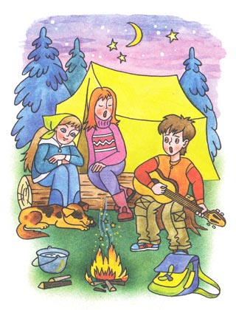

**КГУ «Основная средняя школа села Баракпай»**

*Летний пришкольный лагерь «Радуга»*

**Отряд «ТУРИСТЫ»**

*/ОНЛАЙН ФОРМАТ/*

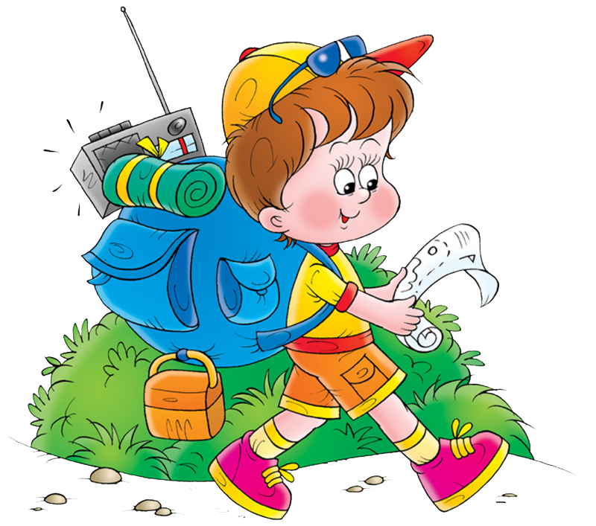

**2025 год**

**План работы пришкольного оздоровительного лагеря**

**«Радуга»**

**отряда «Туристы» на июнь 2025 года.**

|  |  |  |  |  |
| --- | --- | --- | --- | --- |
| **Понедельник** | **Вторник** | **Среда** | **Четверг** | **Пятница** |
| **02.06.25 г.**  **День встречи.**  1. Общий сбор, знакомство с детьми и воспитателями.  2. Игры на знакомство и сплочение коллектива.  3.Оформление отрядных мест.  4. «Ярмарка юных талантов»  5. Работа психолога. Тренинг - акция «Не пробуй!» рисунки «Запрещающие знаки»  6. Час обучения | **03.06.25 г.**  **День знакомства.**  1.Д.К. «День защиты детей»  2. Конкурс рисунков на асфальте.  3. «День борьбы против эксплуатации детского труда»  **День первый**: знакомство с конвенцией о правах ребенка.  4. Игровой час.  5.Минута озеленения.  6. Час обучения | **04.06.25г.**  **День живой природы.**  1.Беседа о окружающем мире.  2. Конкурс рисунков «Наши младшие друзья»  **День второй**: деловая игра «свои права знай обязанности выполняй»  3. Вводное занятие с психологом «Знакомство»  4.Т.Б. как вести себя на природе.  6. Игровой час.  7. Час обучения | **05.06.25 г.**  **Лень здоровья**  1.Спортивный праздник «Дети Казахстана выбирают спорт»  **День третий**:  2. Беседа с врачом «Первая помощь при травмах»  3. Час обучения  4. Игровой час.  5.Минута озеленения  6. Час обучения | **06.06.25 г.**  **Музыкальный день.**  1. Открытие лагерной смены.  **День пятый:**  2.Рассказы детей о современных исполнителях популярной музыки.  3. Музыкальный концерт «Караоке»  4. Работа с психологом релаксационные занятия.  5. Час обучения  6. Игровой час. |
| **Понедельник** | **Вторник** | **Среда** | **Четверг** | **Пятница** |
| **09.06.25 г.**  **День ПДД.**  1.Игра «Посвящение в пешеходы»  2.Тест «Как вы знаете ПДД»  3.Практические занятия по ПДД.  4.Беседа с врачом.  5.Арт-терапия: рисуем картину – коллективное творчество с психологом.  6. Час обучения  7. Игровой час.  8.Минута озеленения | **10.06.25 г.**  **«Марафон звёзд»**   1. Эстафеты с предметами. 2. Минутка здоровья «Солнце, воздух и вода – наши лучшие друзья» 3. Подвижные игры «Весёлые старты» 4. Интеллектуальная игра «Умники и умницы» 5. Волшебная бумага. Аппликация. 6. Час обучения 7. Игровой час. | **11.06.25г.**  **Экологический день.**  1.Экскурсия на «Тополёк»  2.Трудовой десант.  3. Игровой час.  4. Час обучения  5. Минутка озеленения. | **12.06.25 г.**  **День «Очумелых ручек».**   1. Тест «Познай себя!» 2. Поделки из пластилина   **День седьмой:**  3. Выставка  4. «Экологическая Тропа» отчистка родника.  5.Час обучения  6. Игровой час.  7.Минута озеленения | **13.06.25 г.**  **День закрытия лагерной смены.**  1.Торжественная линейка.  2. Награждение эмблемами лагеря.  3. Час обучения  4.Праздничный обед. |